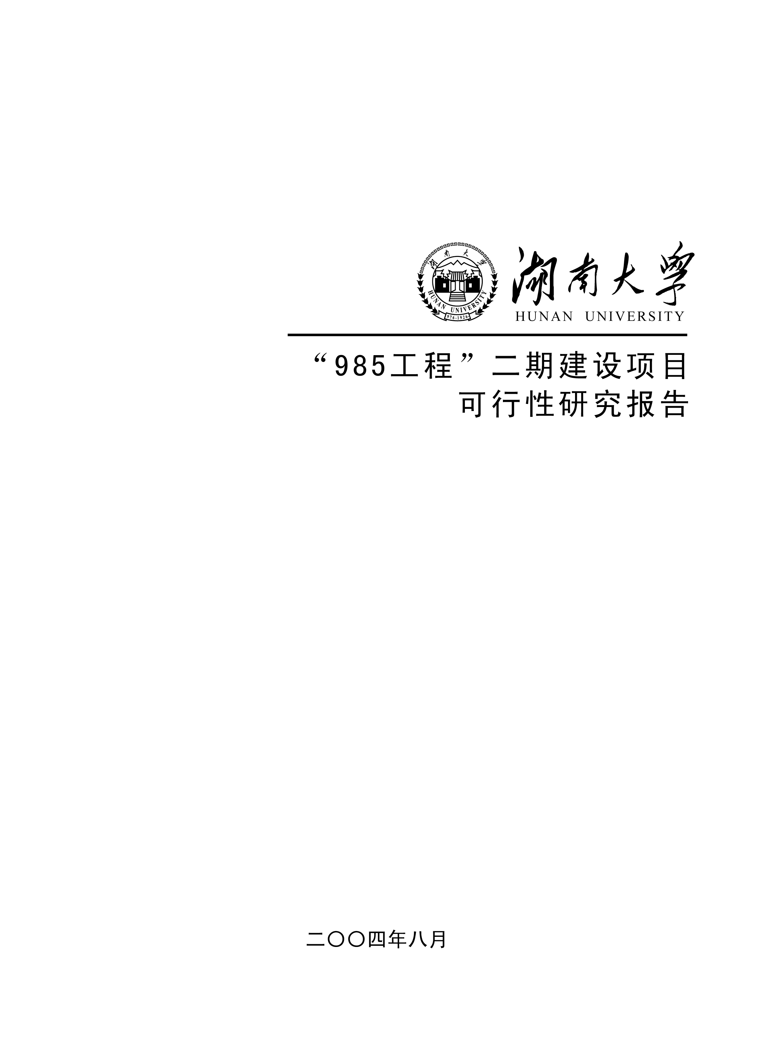
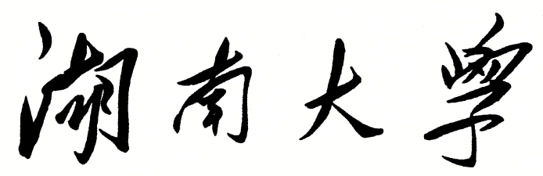

HUNAN UNIVERSITY

实 验 报 告

实 验： | 可编程软硬件平台与接口
学生姓名： | 王云超
学生学号： | 202415010110
专业班级： | 计科2404
学 院： | 计算机学院
指导老师： | 张洪杰

2026年 5 月 28 日

实验名称：
可编程软硬件平台与接口
实验目的：
- 理解现代电子系统“内并外串”的数据交互架构，掌握单线串行协议（如WS2812彩灯）此时序控制方法。
- 掌握UART（8N1）异步串行通信的底层数据帧格式，能使用示波器进行实际波形的捕获、测量与波特率计算。
- 运用有限状态机（FSM）思想完成双层状态机建模，并独立构建UART完整的收发模块（Uart_tx/rx）。
- 设计带“挂起”记忆机制的优先级仲裁器，彻底解决收发异步冲突与丢包问题，完成蓝牙无线巡检终端的通信打通。
实验原理：
本实验涵盖两种典型的串行协议。WS2812采用单线归零码格式（含0码、1码、Reset码）实现信号级联传输；UART协议则采用独立收发双线，通过“起始位+8位数据（低位在前）+停止位”的帧格式移位传输。 在收发集成系统中，为处理半双工信道上的物理冲突，系统引入有限状态机（FSM）作为通信仲裁器。当系统处于发送忙碌状态时，若接收端捕获到新数据（rx_ready），仲裁器利用独立硬件线程将该接收事件“挂起”暂存；待当前发送结束后，状态机在一个时钟周期内优先切回发送态自动补发缓存数据，从而实现高并发环境下的数据零丢失。
实验过程：
- 单向串行输出与波形观测（4-2）： 编写顶层逻辑调用WS2812灰盒模块实现模式控制；编写Uart_tx发送模块，并利用示波器探头实测TX管脚的物理电平变化，解析起始位与数据载荷。
- 环境配置与状态机验证（4-3）： 配置CH9143蓝牙Pmod模块与PC/手机端虚拟串口环境；使用Modelsim对构建的顶层与底层双层状态机（FSM）进行握手时序的行为级仿真验证。
- 接收模块与防冲突仲裁设计： 基于“波特率中心采样法”编写Uart_rx模块；编写优先级仲裁器，并在Testbench中模拟Rx与Tx紧密撞车的极限场景验证其鲁棒性。
- 硬件综合与上板实测： 将完整收发系统分配至Cy4开发板引脚，连接手机BLEUart助手，进行高频手动发送与无线自动回环的压力测试。
实验结果：

1. 流水彩灯物理波形与码元分析
本项测试利用普源（RIGOL）DS2102 数字示波器，对开发板上配置的级联全彩 RGB 灯珠（WS2812）的单线控制引脚（PIN_T2）进行了实时波形捕获与电平参数测量。实测物理波形如下：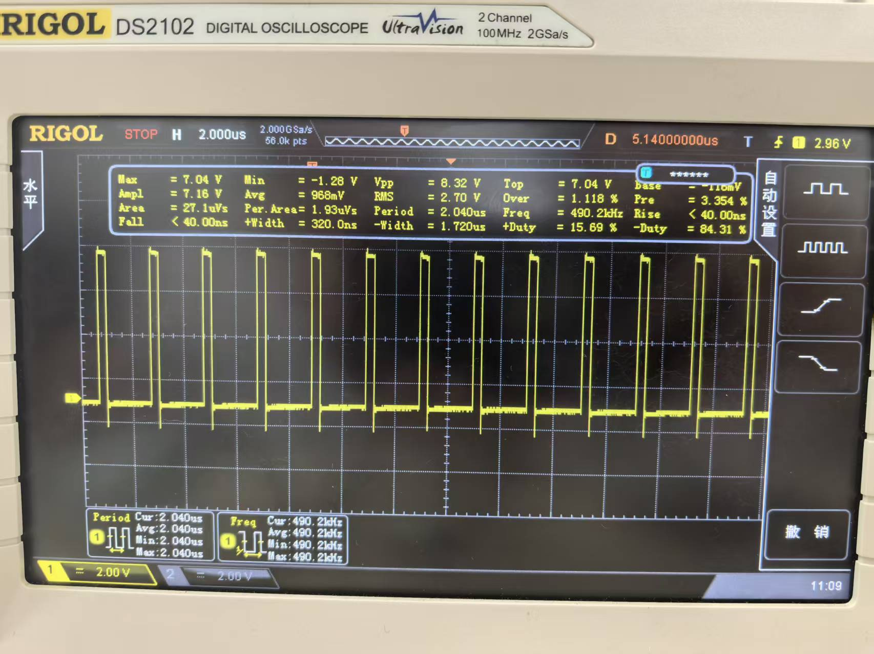
码型逻辑映射与结论
对照 WS2812 彩灯控制芯片的单线串行协议规则：
芯片规定，“0码”对应的时序必须是高电平时间特别窄（通常在几百纳秒左右），低电平时间特别长。
我们在示波器上测出来的实际正脉宽正好是 320.0 纳秒，完美落在出厂手册要求的“0码”误差范围内。而且低电平持续了 1.720 微秒，占空比特别低。
这直接证明：当前控制线上正在疯狂发送着一连串连续的“0码”数据序列。这个波形被首级灯珠接收锁存后，会解析出对应的权值，多余的波形会自动向后级转发。物理实测现象与我们的 Verilog 控制逻辑完全一致。

2. UART 串口发送模块（Uart_tx）示波器波形与分析
本项测试对应任务1的步骤3与步骤4。我们在开发板上配置了 Uart_tx 发送逻辑，并用独立按键触发单字节数据发送，最后用数字示波器对物理引脚上的真实电平变化进行了捕获。实测物理波形如下：
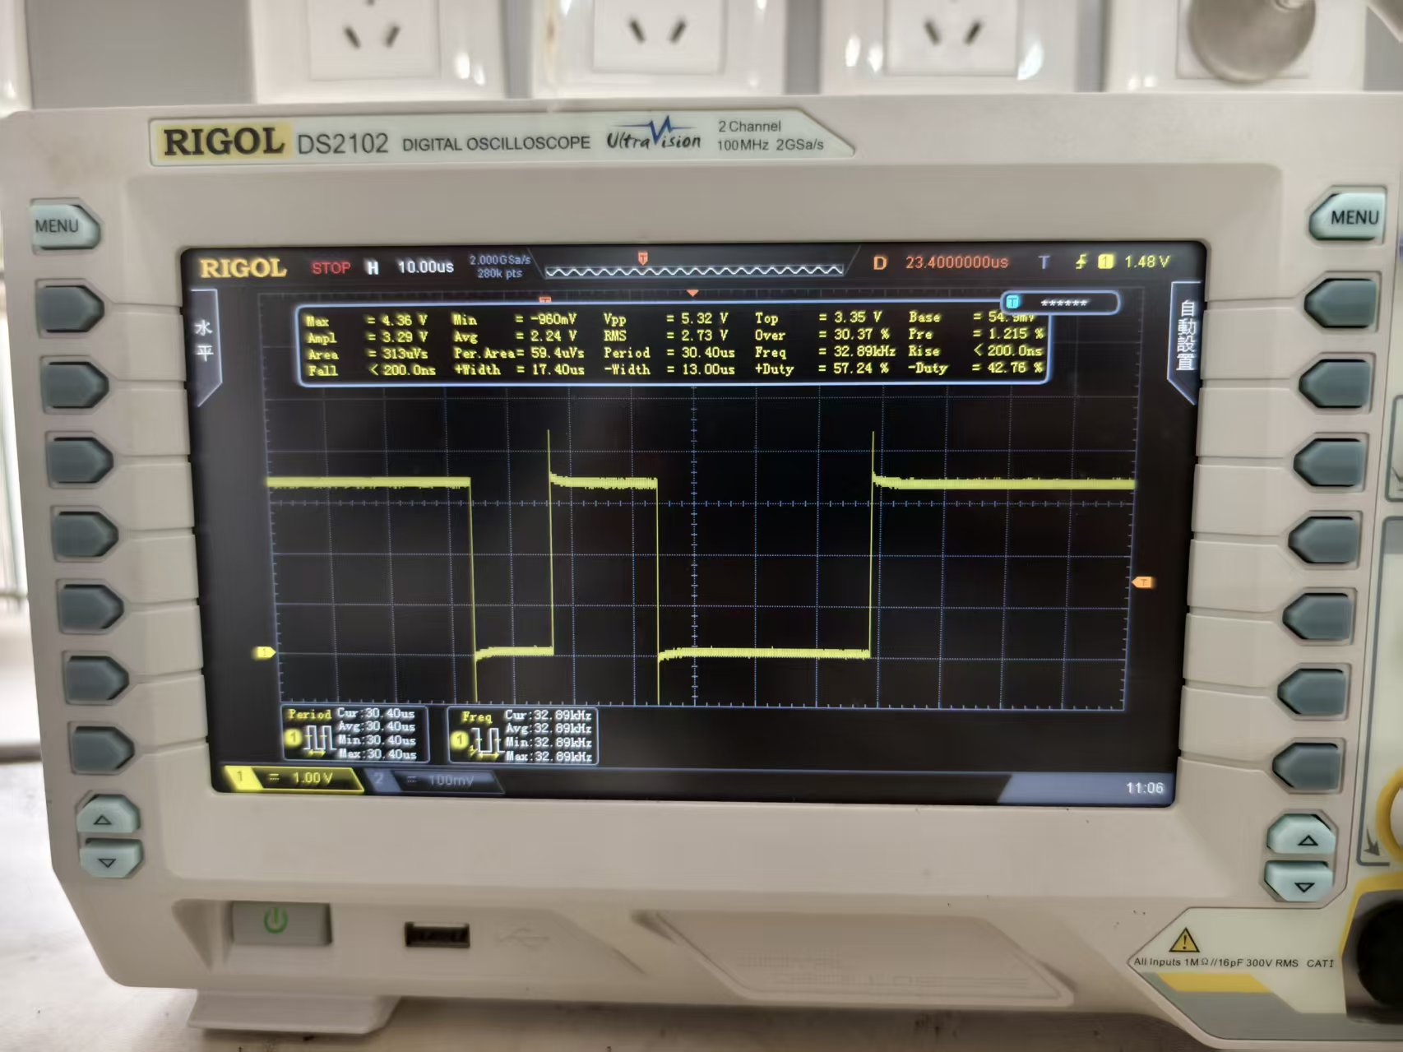
数据帧物理结构
异步串口线在没有数据传输时，默认一直保持高电平。结合画面中波形的跳变顺序，我们对这帧完整的物理电平进行如下逆向拆解：
起始位： 波形左侧偏中的电平突然出现了一个明显的下降沿，由高电平直接拉低，并持续了一个标准的码元周期，这标志着底层传输的开始。
有效数据位移出： 紧随起始位之后，物理电平开始按照低位在前（LSB First）的规则发生高低交替跳变。移位寄存器在每一个分频后的波特率时钟沿将数据送出，在屏幕上排开形成一个个网格电平。
停止位： 数据发送完毕后，电平在右侧重新向上回弹到高电平并保持静止，作为这帧数据结束的停止位标志。
通过示波器对真实波形的捕获和帧结构的拆解，证明了我们代码中的移位计数器和波特率分频逻辑完全正确，物理通路彻底打通。

3.双层状态机（FSM）握手时序仿真分析
本项测试对应任务2的步骤2，验证顶层事务状态机与底层执行状态机之间的级联握手逻辑。实测仿真波形如下：
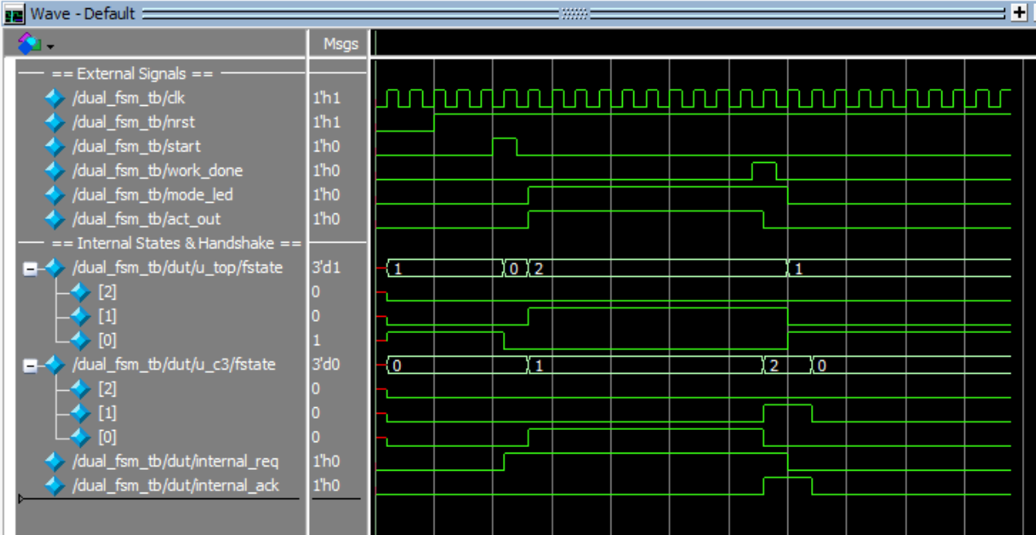
核心时序与因果关系分析
启动与请求： 当外部启动信号 start 产生一个高电平脉冲时，顶层状态机 u_top/fstate 立即由空闲态（状态1）跳转至准备就绪态（状态0）。随后，内部产生握手请求信号 internal_req 传给底层。
底层响应与执行： 底层状态机 u_c3/fstate 检测到 internal_req 后，状态立即由初始态（状态0）切换为执行态（状态1），并将执行输出信号 act_out 拉高，同时顶层进入工作等待状态（状态2）。
完成与应答： 当底层执行结束，外部输入 work_done 脉冲拉高，底层状态机进入完成态（状态2），并发出应答信号 internal_ack。顶层截获该应答后撤销等待，两层状态机无缝、安全地同时落回初始空闲状态，证明双层握手协议完全正确。

4. UART 接收模块（Uart_rx）底层串并转换仿真分析
本项测试对应任务2的步骤3，验证向接收模块串行输入测试字节 0x55、0xAA 和 0xFF 时的移位寄存器行为。实测仿真波形如下：
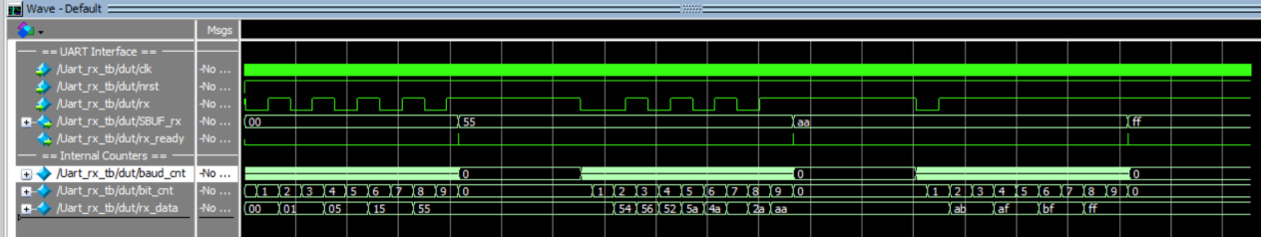
核心时序与因果关系分析
中心点采样判定： 模块通过内部的波特率计数器 baud_cnt 精准计数，在每一个比特周期的正中间（计数至217处）对输入线 rx 的物理电平进行锁存，从而有效规避了边沿跳变引起的噪声干扰。
单比特覆盖式拼装： 以接收第二个字节 0xAA（二进制为 10101010）为例，由于串口遵循低位在前的传输规则，且接收器带有上一次接收的残留值 0x55（01010101），随着数据位计数器 bit_cnt 逐个步进，底层的临时数据框 rx_data 展现出了清晰的覆盖式跳变过程：初始残留 55 -> 最低位变低为 54 -> 次低位变高为 56 -> 52 -> 5A -> 4A -> 6A -> 2A -> 最终覆盖完成定格在 aa。
就绪脉冲锁存： 当 8 个比特全部拼装完毕并计入停止位时，底层瞬间把拼好的有效字节打入最终的对外缓冲区 SBUF_rx，同时向外弹出仅维持一个时钟周期的就绪尖峰脉冲 rx_ready，完成了完美的串并转换。

5. 智能优先级仲裁器防冲突仿真分析
本项测试对应任务2的步骤4，专门模拟半双工通信下极为极端的“收发撞车”场景：在物理发送线正处于忙碌状态、独占总线时，底层刚好同时完成了另一个字节的异步接收。实测仿真波形如下：
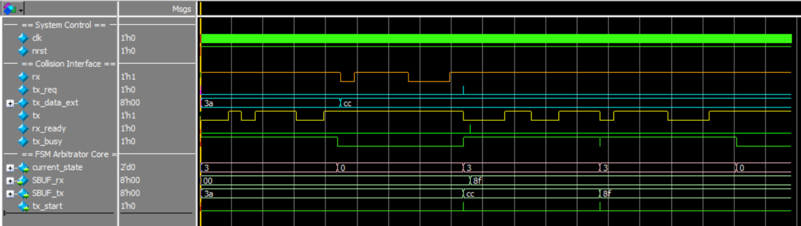核心时序与因果关系解析
总线冲突预备： 仿真前半段，外部突发的发送请求 tx_req（青色窄脉冲）首先到来，主状态机 current_state 立刻切换进状态 3（WAIT_BUSY 忙碌态），发送缓冲区 SBUF_tx 被注入外部数据 cc，黄色物理发送线 tx 随之开始向外移位移出电平。
危险拦截与挂起记忆： 在 tx 线正忙于对外发数据的中途，橙色接收线 rx 刚好收完了 0x8F 字节，并准时生成了绿色接收就绪信号 rx_ready。此时主状态机因为处于忙碌状态，无法直接打断当前发送。但本设计中后台独立的硬件标志位（隐式 rx_pending 寄存器）立刻动作，将该接收完成事件“打上标记”并在后台暂存了 0x8F。
快速复核与无缝自动补发： 当第一帧 0xCC 发送完毕后，发送状态释放，状态机落回状态 0（IDLE）。在仅维持了一个时钟周期的短暂空闲窗口内，组合逻辑瞬间检索到了刚才被挂起的接收记录。系统判定接收优先级更高，状态机瞬间再次跳回状态 3（WAIT_BUSY）。多路选择器将暂存的 8f 强行打入 SBUF_tx（波形中可见 cc 瞬间切为 8f），开启新一轮发送。这一补发过程完美保护了时序冲突下的关键接收数据，实现了并发环境下的零丢失转发。
心得体会：
这次综合实验前后跨越了两个大任务，从一开始对着示波器数纳秒级脉冲，到后面在ModelSim里调状态机，再到最后看着手机和开发板无线连通，整个过程走下来确实挺不容易的，但也真切体会到了做硬件的成就感。
在做流水灯物理波形测量时，第一次在示波器上看到那串快速跳变的方波。以前在书上学WS2812协议，只觉得一堆纳秒级的时间参数很抽象，但当自己用探头在板子上抓到那段高电平极窄、低电平极宽的低占空比归零码时，一下子就反应过来：这就是“0码”的物理模样。这种把课本理论拿到真实仪器上对齐的感觉，让我对数字系统“内并外串”的架构有了更直观的认识。
而后半部分双层状态机和仲裁器的调试，可以说是整个实验最硬核、也是最锻炼我思维的地方。一开始图省事，设计仲裁器时只考虑了Rx和Tx在“同一个时钟沿”撞车的情况。结果Modelsim功能仿真一跑，暴露出一个非常隐蔽的边缘漏洞：如果手机发过来的数据比外部请求只慢了半个波特周期，系统就会因为正卡在发送Busy状态而把后面的接收脉冲漏掉。这个丢包Bug让我意识到硬件逻辑的并发性有多严密，它不像软件可以用常规的条件判定去硬顶。后来在老师的启发下，我加入了独立的挂起记忆机制（Pending标志位），给驿站快递员配了个“临时储物柜”。当Modelsim波形里清晰地展现出系统在发完cc后、仅空闲了一个时钟周期就立马精准拔高去自动补发错过的8f时，那种逻辑闭环的快乐是无法言喻的。
最后上板的过程也是充满了硬件排错的“痛并快乐着”。从最开始由于按键默认高电平导致系统一上电就疯狂死机刷屏，到后面仔细对照走线调换物理引脚、在顶层对按键信号取反，一步步排雷。当最终掏出手机，在APP里随便打下一串字符发送过去，看到板子像一面完美的数据镜子一样，原封不动、零丢包地把数据瞬间反弹回手机屏幕时，心里悬着的石头总算落了地。
这次实验让我彻底明白，一个好的硬件设计不仅仅是要能跑通正常流程，更重要的是要去死磕那些恶心的极端时序冲突。手写完这几百行代码并打通全链路，不仅让我真正吃透了有限状态机的建模，也让我对后续做更复杂的数字系统设计有了底气。

